Задача 31
Острые респираторные вирусные инфекции являются актуальной проблемой. Это обусловлено высоким уровнем заболеваемости, значительной частотой развития тяжелых и осложнённых форм болезни, особенно среди детей раннего возраста. Одной из наиболее опасных для детей является РСВ-инфекция.
- Какой препарат рекомендовано использовать с целью специфической профилактики РСВ-инфекции недоношенным детям и детям с бронхолегочной дисплазией одновременно с вакцинами для профилактики детских инфекций, гриппозной вакциной, бронхорасширяющими средствами?
- Укажите действующее начало препарата и механизм действия.
- К какому типу по способу получения относится препарат?
- Дайте характеристику иммунитета после использования этого препарата.
- Причина назначения данной комбинации препаратов для указанной категории пациентов.

Ответ:
- Паливизумаб («Синагис»)
- Паливизумаб представляет собой гуманизированные моноклональные антитела (IgG1к), Молекула паливизумаба состоит из человеческих (95%) и мышиных (5%) последовательностей. Паливизумаб взаимодействует с эпитопом А антигена белка слияния (белок F) РСВ. Проявляет выраженное нейтрализующее и ингибирующее действие на белки слияния штаммов РСВ подтипов А и В.
- полученные путем рекомбинантной ДНК-технологии.
- Искусственно приобретенный, пассивный, непродолжительный
- У недоношенных детей особую проблему составляют респираторные заболевания, связанные с анатомо-физиологическими особенностями дыхательной системы вследствие преждевременного рождения. Инфекции дыхательных путей у таких детей усугубляют ситуацию, служат поводом для госпитализации и могут привести к летальному исходу.

Задача №32

- Этот вирус, так же как E. сoli, служит «рабочей лошадкой» ученых, занимающихся исследованиями в области молекулярной биологии.
- Его открытие произошло случайно, при попытке получить линии клеток из операционного материала после тонзиллэктомии.
- Этот вирус мог стать перспективным объектом для изучения канцерогенеза, так как в экспериментах проявлял онкогенность.

- Назовите этот вирус.
- Насколько отражает его название экологию вируса и патогенетические механизмы инфекции?
- Какие генетические процессы впервые были изучены на модели этого вируса?
- Почему вирус «разочаровал» ученых в плане изучения канцерогенеза? Какие особенности биологии вируса могли бы создать большую проблему?
Ответ:
- Аденовирус
- Получил свое название, так как был обнаружен в миндалинах и аденоидах. Также встречается в аппендиксе и лимфоидной ткани. Однако аденовирус способен вызывать поражения различной локализации: кишечника, конъюнктивы, мочевого пузыря, половых органов и ЦНС, поэтому название не совсем точно отображает экологию возбудителя.
- На модели аденовирусной инфекции были впервые изучены сплайсинг, аденилирование и кэпинг матричных РНК, которые образуются в клетке при реализации генетической информации вирусной ДНК.
- Онкогенный потенциал аденовирусов проявлялся только в лабораторных экспериментах и не связан с канцерогенезом у человека. Это препятствие для проведения научных исследований, но к счастью для людей, ведь аденовирусы широко распространены в природе, многие из них инфицируют организм человека и способны к длительной персистенции.

ЗАДАЧА 33
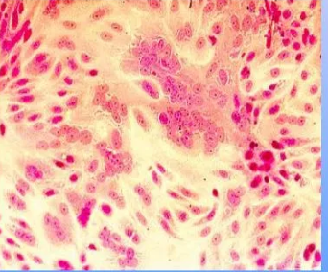
- Какую вирусную инфекцию может характеризовать эта микроскопическая картина?
- Опишите препарат.
- Какова роль этих изменений в патогенезе заболевания?
- Почему дети старше 3 месяцев болеют этой инфекцией тяжелее, чем дети в возрасте 2-3 недель?

ОТВЕТ
- РСВ-инфекция
- При микроскопии обнаруживаются псевдогигантские многоядрные клетки и образование синцития (структуры, которая состоит из клеток, связанных друг с другом цитоплазматическими отростками).
- В патогенезе заболевания большое значение имеет кислородное голодание, возникающее в результате диффузного обструктивного процесса в бронхах. Респираторно-синцитиальный вирус размножается в клетках эпителия дыхательных путей, в к-рых появляются многоядерные сосочковидные выросты, занимающие иногда значительную часть просвета бронха. Сосочковидные разрастания могут быть и в альвеолах. Наиболее выраженные изменения возникают в мелких бронхах и бронхиолах, просвет к-рых бывает почти полностью закрыт тягучей слизью. В легочной ткани обнаруживаются мелкоочаговые ателектазы и эмфизема.
- Дети старше 3 мес болеют тяжелее, т.к. концентрация материнских антител к этому времени снижается.

ЗАДАЧА 34
Известно, что коронавирусы в природе имеют широкий круг хозяев. Летучие мыши являются одним из важнейших природных резервуаров коронавирусов наряду с возбудителями других инфекций, таких как лихорадка Марбург, Эбола, бешенство.
- Почему летучие мыши удобная экологическая ниша для поддержания в природе коронавирусов?
- Причина появления пандемических вариантов коронавирусов.

ОТВЕТ
- Опасные для людей инфекции у самих летучих мышей не приобретают острый характер. Причины такой устойчивости не ясны. Считают, что летучие мыши вырабатывают а-интерферон в количествах, предотвращающих развитие у них вирусной инфекции.
- Летучие мыши способны к длительным перелетам, что позволяет им быть источником инфекции для других видов млекопитающих на огромных территориях.
- Разнообразие видов и высокая плотность поселений летучих мышей на юге Китая предопределяют разнообразие клеток и клеточных рецепторов, необходимых для размножения и рекомбинации вирусов, а также отбора их новых вариантов.
Соседство в одной экологической нише различных вирусов, обладающих широким видовым тропизмом, предрасполагает к внутри- и межвидовому генетическому обмену среди вирусов и формированию опасных для людей реассортантов.

ЗАДАЧА 35
Врач Пансионата для пожилых людей при осмотре пациента констатировал слабо выраженную интоксикацию, обильную ринорею, яркую гиперемию мягкого неба и задней стенки глотки. Окраска кожи не изменена, субфебрильная температура, пульс соответствует температуре, АД в пределах нормы. Жалобы: саднение, першение, боль в горле, сухой кашель, изменение тембра голоса.
Врач поставил диагноз ОРВИ, парагрипп? Из анамнеза: 10 месяцев назад пациент перенес парагрипп во время вспышки парагриппа в Пансионате.
- Возможно ли повторное заражение парагриппом?
- В каком случае должна проводиться этиологическая диагностика ОРВИ?
- Какой материал нужно взять и какие исследования провести для установления этиологии заболевания?
- Какие антитела обнаруживаются в секрете дыхательных путей и в крови? Какова их роль?

ОТВЕТ:
- Перенесенная болезнь приводит к образованию типоспецифических вируснейтрализующих антител, которые не обеспечивают полную защиту от повторного заражения, но предупреждают развитие тяжелых форм болезни.
- Этиологическая диагностика ОРВИ должна проводиться в случаях (Постановление Главного государственного санитарного врача Российской Федерации от 18 ноября 2013 г. № 63 М. «Об утверждении санитарно-эпидемиологических правил СП 3.1.2.3117-13 «Профилактика гриппа и других острых респираторных вирусных инфекций»):
– госпитализации больного по поводу острой инфекции дыхательных путей;
– заболевания лиц с высоким риском неблагоприятного исхода — детей до 1 года, беременных, лиц с хроническими заболеваниями;
– регистрации очагов ОРВИ с множественными случаями заболеваний в организованных коллективах детей и взрослых с круглосуточным пребыванием.
- Мазок или смыв из носа. Экспресс-методы диагностики парагриппозной инфекции: ПЦР с целью выявления вирусной РНК; выявление АГ вируса парагриппа – РИФ (прямой метод флюоресцирующих антител – МФА) или ИФА. Ретроспективная диагностика – серологические методы для обнаружения специфических антител с помощью группоспецифичной РСК и типоспецифичных РТГА и РН с парными сыворотками и метод ИФА - в острый период заболевания и период реконвалесценции.
- Нейтрализующие антитела, обнаруживаемые в секрете дыхательных путей, относятся к группе IgA и играют бОльшую защитную роль, чем циркулирующие в крови. Сывороточные вируснейтрализующие антитела, относящиеся к группе IgG, способствуют укорочению периода выделения вируса при повторном заражении.

Задача 36.
Какая инфекция или событие ассоциируется с каждой картинкой?
С чем связана эта ассоциация?

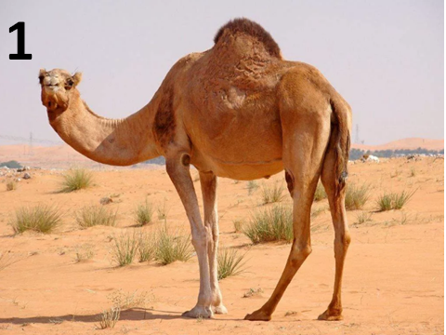

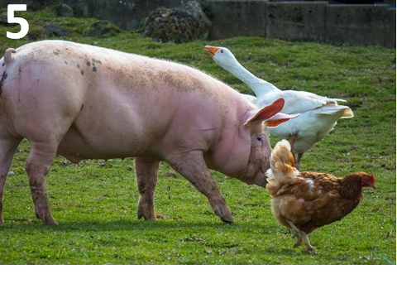

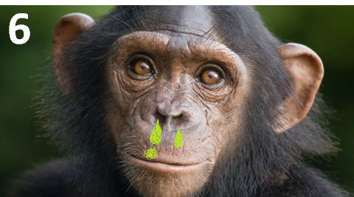

ОТВЕТ
      - MERS-CoV. Резервуар - Одногорбые верблюды Ближневосточный респираторный синдром (Middle East respiratory syndrome). Не менее 2249 лабораторно подтвержденных случаев в 27 странах. Первые случаи зарегистрированы в Саудовской Аравии в 2012 г. Летальность среди заболевших 37 %
      - Вакцина от коронавирусной инфекции Спутник-V
      - ИЛИ Аденовирус. Имеет на своей поверхности белковые фибриллы, напоминающие антенны спутника.
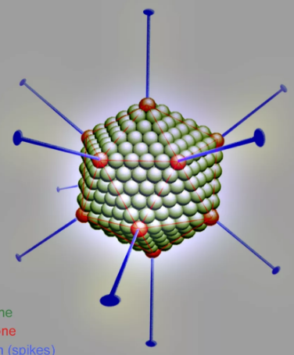
      - Корь, свинка (паротит), парагрипп, РСВ – вирусы одного семейства Paramyxoviridae
      - Коронавирус – название связано с наличием шиповидные отростков, напоминающих корону.
      - Свиньи и птицы – основной резервуар рекомбинаций вируса гриппа типа А. Возникновение пандемических штаммов. Шифт. Свиной грипп 2009 г. (тройной реассортант)
      - РСВ был открыт в 1956 году. Первооткрыватели назвали возбудитель «вирусом насморка шимпанзе», поскольку выделили микроорганизм из культивируемого биологического материала примата, больного ринитом. Уже спустя год, в 1957 году, аналогичный вирус был идентифицирован как возбудитель бронхиолитов и пневмоний у детей младшего возраста.

